

ESCUELA NORMAL DE EDUCACIÓN PREESCOLAR

Ciclo escolar 2019-2020

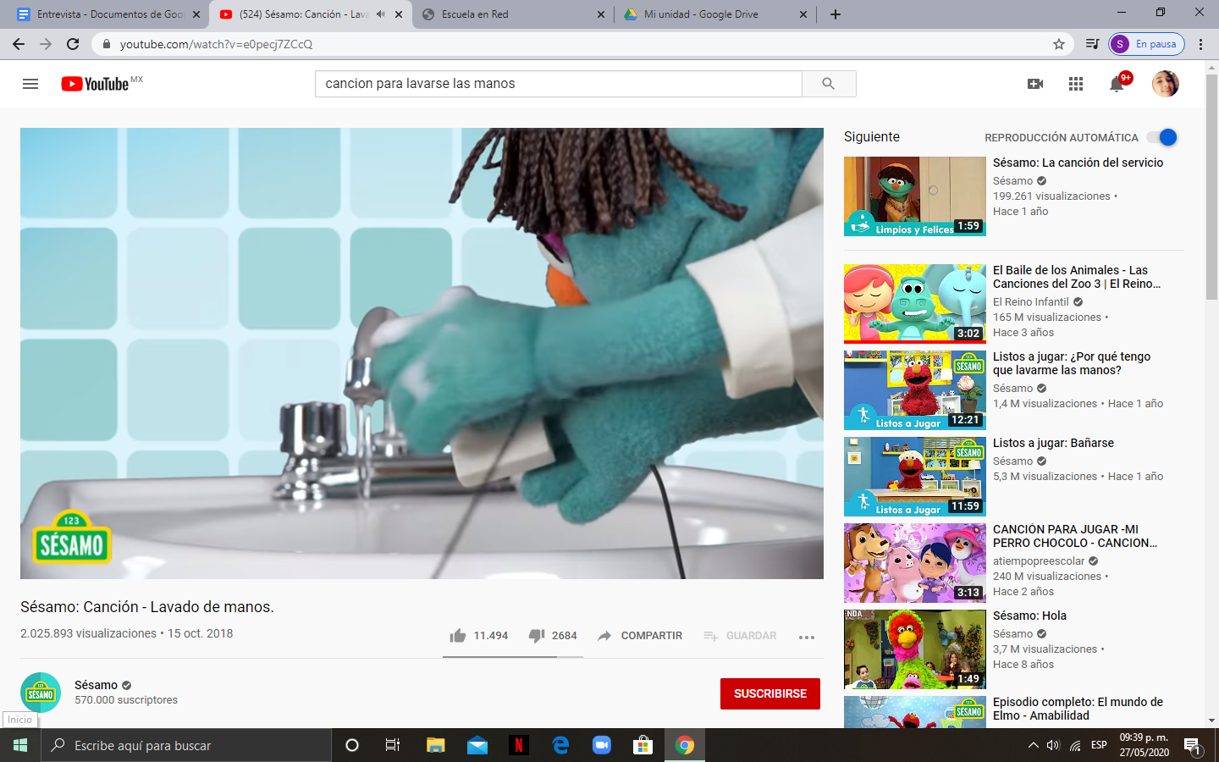

<https://www.youtube.com/watch?v=e0pecj7ZCcQ>